Ⅴ.災害に強いまちづくりと地域防災力強化への取り組みについて

未曾有の被害が発生した乗日本犬震災から3年が経過し、18,000人を超える方が犠牲になられ、いまだに2,500名を超える方が行方不明であり、56,000名余の方々が避難生活を余儀な＜されています。
東日本大震災以降、わが国の災害対策は大きな見直しを余儀な＜され、切迫した災害対策として、「防災基本計画」の見直しなどのほか、今後、発生が危倶されている南海トラフ巨大地震、首都直下型地震、火山噴火、大規模水害等の対策についても取り組みがなされています。

また、地震に限らず竜巻や豪雨、台風などによる大きな被害が発生しており、自然がもたらす災害による被害を軽減する取り組み-減災も求められています。
我がまちでも過去、自然がもたらした被害は、多＜発生しており、地震を始めとする防災危機体制の強化と、防災の基本である自助・共助・公助を始めとする地域防災カヘの取り組みがなされておりますが、更なる強化への取り組みが大切なことであるものと考えます。
そうした中、東日本犬震災における対応を検証し、教訓を総括するとともに大規模災害に備えた防災対策の充実・強化を図ることを目的に「災害対策基本法」等の改正が昨年6月21日に公布されました。

また、一方で、建築物等のさらなる対策の一つとして「建築物の耐震改修の促進に関する法律」の改正が昨年11月25日に施行されました。今回の改正では、法で耐震診断が義務化される要緊急安全確認大規模建築物として、病院、店舗旅館等不特定多数の者が利用する建築物等が、また、地方公共団体が耐震改修促進計画に記載することにより耐震診断が義務化される要安全確認計画記載建築物として、緊急輸送道路等の避難路沿道建築物等が規定をされております。

また3月28日、国は30年以内の発生確率がいずれも70％以上と言われる南海トラフ地震と首都直下地震。その対策を進めていくうえでの基本計画―「防災対策推進基本計画」を初めてまとめました。それにより最悪約33万人に上ると想定される死者数を今後10年間で1/5に減らし、250万棟と見込まれる建物の全壊戸数を半分に減らすとの数値目標が盛り込まれました。

そして南海トラフ地震と首都直下地震の二つの巨大地震に備え、防災・減災対策を重点的に実施する地域を「南海トラフ地震防災対策推進地域」に29都府県の707市町村、「首都直下地震緊急対策区域」に10都県の310市区町村を指定し、財政支援などを通じて建物の耐震化や津波避難対策を急ぐことになりました。
さらに南海トラフ地震の基本計画では、津波の危険性が高いとして14都県139市町村が「津波避難対策特別強化地域」に指定された。また首都直下地震の対策区域の内、日本の中枢施設が集まる東京・千代田、中央、港、新宿各区は「首都中枢機能維持基盤整備地域」に指定するなどして防災・減災対策を加速させようとしています。
そこで、今回の法改正などを踏まえ、本市の対応などについて以下お伺いいたします。
（1）「災害対策基本法」等の改正に伴う本市の対応について
（2）防災・減災に向けた地域防災力強化について
（3）建築物の耐震改修の促進に関する法律の改正に伴う本市の対応について

【 参 考 】
公明新聞
12/20 死者最悪2万3000人 12/20 ＧＤＰの2わりが消失
12/21 最悪の想定で備えを 12/22 公明推進の基本法成立
12/23 首都直下地震 減災で被害を最小限に 01/10 災害に強い街づくりに全力
01/11 生活再建支援法 01/16 外国人防災リーダーを養成
01/21 防災基本計画の修正 01/21 女性の視点活かした防災対策
01/29 地域防災力の強化を 02/01 津波対策に新技術
02/17 数字に見る復興の今 02/17 大震災と子どもの心理
03/11 「3月11日の朝に」「大震災3年」 03/11 寄り添う心で復興加速
03/29 防災対策 強化地域を指定 04/08 震災関連自殺 「心のケア」官民学一体で
044/10 女性の視点で防災力向上 04/10 防災手帳を全戸配布
一般紙 ・消防団は“防災団”へ ・常識捨て「自助」育てよ ・減災・手探りの始動
・津波防災 大震災の教訓 ・田原市の小学校統合 ・名駅3万に行きばなし
・学校が危ない 避難所でもリスク ・災害時に住民守れるか
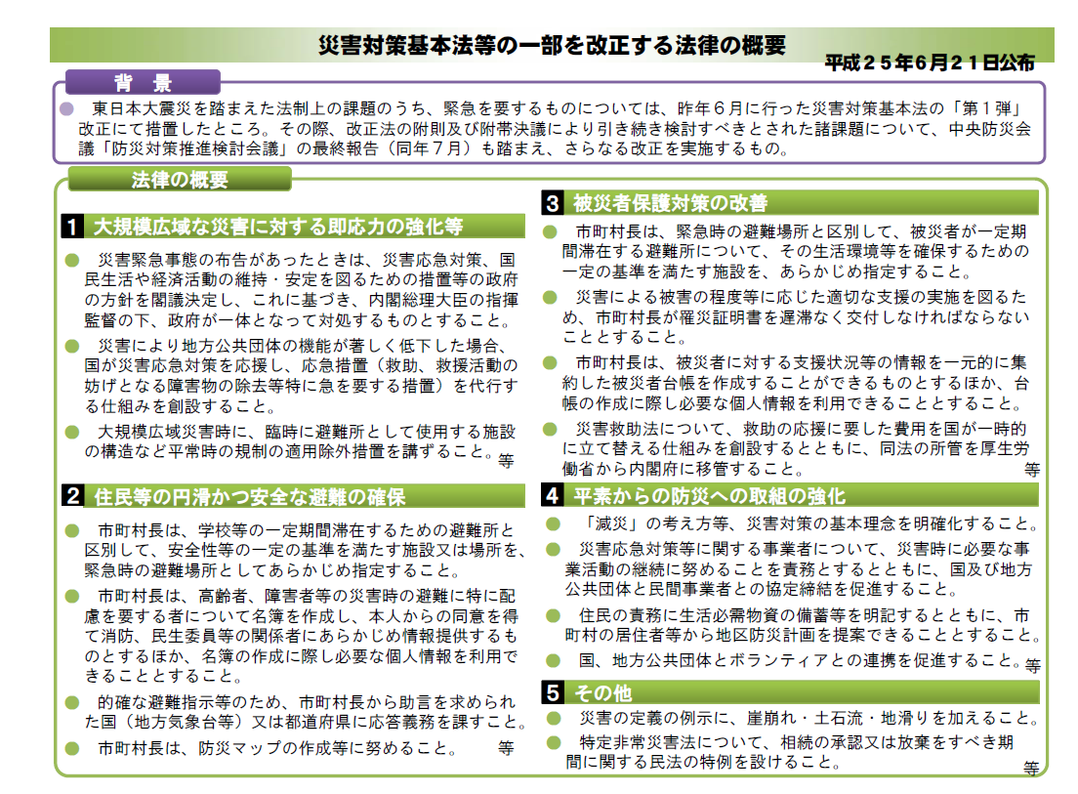
【考えられる展開】
（1）「災害対策基本法等の一部を改正する法律」では住民等の円滑かつ安全な避難の確保策として「高齢者、障害者等の災害時の避難に特に配慮を要する者について名簿を作成し、本人からの同意を得て消防・民生委員等の関係者にあらかじめ情報提供するものとするほか、名簿の作成に際し必要な個人情報を利用できることとする」としているが、問題は要援護者をいざという時に、どのように援護し、安全な避難の確保ができるかどうかです。現場では「とても不可能、責任は持てない」という声を多く聞く、名簿が用意されても、誰が、どこまで責任を持つのか、あいまいすぎないか。（「災害時に住民守れるか」参照）

（2）①地域防災力のカギを握る消防団員は1965年には約133万人、50年後の2013年には2/3の約87万人。また団員の被雇用者（会社員などの務め人）は近年では70％を超えていて、地域防災の担い手である地域消防団の充実強化、またもはや消防団は“防災団”としての役割が求められている。周りの企業や地域社会も発想を変え、そういう意識を地域で共有したい。

②また平常時だけでなく、大規模災害に要する資器材の運用や消防水利のあり方も問われている。東日本大震災では、特に津波の被害が大きく、多くの消防関係者、庁舎、消防車両、消防水利が被災している。消防署所、消防団器具庫倉庫なども総チェックすべきでないか。

（3）建築物の耐震改修の促進に関する法律の改正に伴う豊橋市の対応
法で耐震診断が義務化される「要緊急安全確認大規模建築物」は、不特定多数の者が利用する大規模な病院・店舗・旅館などや避難弱者が利用する学校・老人ホームなどの大規模な建築物のほか、危険物を一定量以上貯蔵または処理をしている大規模な貯蔵場などが該当致します。
市内にこれらに該当する民間所有の建築物は、11棟あり、その内4棟が耐震診断を実施していないものと把握している。それらの建築物の所有者の耐震診断を実施する希望時期に合わせて補助制度を創設し、対応していく。この耐震診断の補助制度は、床面積に応じた上限額があるが、国・愛知県・豊橋市の全額補助となるもの。また、すでに耐震診断を実施している建築物も含め、耐震診断の結果が基準を満たさない建築物についても改修工事の補助制度を設けるなど耐震化促進に努めていく。

